 | РОССИЙСКИЙ ФУТБОЛЬНЫЙ СОЮЗ  МАОО СФФ «Центр» | 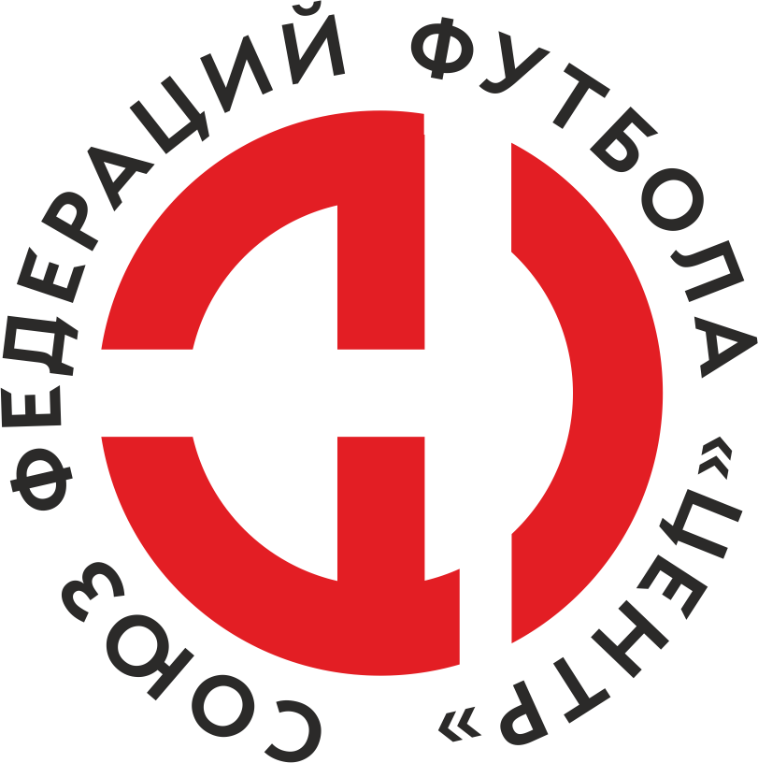
ПРОТОКОЛ № _____
Первенство России по футболу среди команд III дивизиона, зона «Центр»
_____ финала Кубка России по футболу среди команд III дивизиона, зона «Центр»

 | Дата: | 7 ноября 2021

Атом (Нововоронеж) |  |  |  |  | Металлург-Оскол (Старый Оскол)
команда хозяев |  |  |  |  | команда гостей
Начало: | 13:30 | Освещение: | Естественное |  | Количество зрителей: | Нет

Результат: | 1:0 | в пользу | Атом (Нововоронеж)

1 тайм: | 0:0 | в пользу | ничья

Доп. Вр. в пользу Серия 11-метровых в пользу

Судья: | Волошин Николай (Смоленск) | кат. | не указано

1 помощник: | Пантелеев Павел (Тула) | кат. | не указано

2 помощник: | Волков Павел (Тула) | кат. | не указано

Резервный судья: |  | Филиппов Дмитрий(Воронеж) | кат. | 1 кат.
Инспектор: | Степанищев Владимир Ильич (Воронеж)
Делегат:

Счет | Имя, фамилия | Команда | Минута, на которой забит мяч
 |  |  | С игры | С 11 метров | Автогол
1:0 | Сергей Колпаков | Атом (Нововоронеж) | 62

Подпись судьи : _____________________ /_________________________ /
Предупреждения
Мин | Имя, фамилия | Команда | Основание
19 | Сергей Кудрин | Металлург-Оскол (Старый Оскол) | Грубая игра
51 | Владимир Мезинов | Атом (Нововоронеж) | Симуляция
67 | Дмитрий Лавлинский | Атом (Нововоронеж) | Срыв перспективной атаки
71 | Андрей Силкин | Атом (Нововоронеж) | Срыв перспективной атаки
82 | Александр Черкасских | Металлург-Оскол (Старый Оскол) | Грубая игра
90+ | Михаил Алфимов | Атом (Нововоронеж) | Неспортивное поведение

Удаления

Мин | Имя, фамилия | Команда | Основание

Представитель принимающей команды: ______________________ / _____________________

Представитель команды гостей: _____________________ / _________________________

Замечания по проведению игры ______________________________________________________________________________________________________________________________________________________________________________________________________________________________________________________________________________________________________________________________________________________________________________________________________________________________________________________________________________________________________________________________
Травматические случаи (минута, команда, фамилия, имя, номер, характер повреждения, причины, предварительный диагноз, оказанная помощь): _________________________________________________________________________________________________________________________________________________________________________________________________________________________________________________________________________________________________________________________________________________________________________________________________________________________________________
Подпись судьи: _____________________ / _________________________
РОССИЙСКИЙ ФУТБОЛЬНЫЙ СОЮЗ
МАОО СФФ «Центр»

Приложение к протоколу № |  |  |  |  |  | Дата: | 7 ноября 2021
Команда: |  | Атом (Нововоронеж)

Игроки основного состава |  | Цвет футболок: Синие Цвет гетр: Синие
НЛ – нелюбитель  НЛОВ – нелюбитель,  ограничение возраста |  | Номер игрока | Заполняется печатными буквами
 |  |  | Имя, фамилия
 |  | 48 | Михаил Алфимов
 |  | 7 | Андрей Силкин
 |  | 85 | Дмитрий Лавлинский
 |  | 17 | Денис Якунин (к)
 |  | 57 | Роберт Ямлиханов
 |  | 9 | Антон Мамонтов
 |  | 11 | Дмитрий Сапельников
 |  | 4 | Роман Горбунов
 |  | 21 | Владимир Мезинов
 |  | 8 | Дмитрий Авраменко
 |  | 10 | Сергей Колпаков
Запасные игроки
 |  | 81 | Владимир Кутырев
 |  | 15 | Кирилл Колесников
 |  | 69 | Глеб Подковыров
 |  | 98 | Дмитрий Джариашвили
 |  | 23 | Дмитрий Качуренко
 |  | 2 | Иван Борсяков
 |  | 36 | Ян Ильченко
Тренерский состав и персонал |  | Фамилия, имя, отчество |  | Должность
 |  | 1 | Сергей Сергеевич Панин | Начальник команды
 |  | 2
 |  | 3
 |  | 4
 |  | 5
 |  | 6
 |  | 7

Представитель команды: ______ __________________ подпись: ___________________
(Фамилия, И.О.)
Замена |  | Вместо |  |  | Вышел |  |  |  | Мин |  | Судья: _________________________
1 |  | Владимир Мезинов |  |  | Иван Борсяков |  |  |  | 53
2 |  | Сергей Колпаков |  |  | Кирилл Колесников |  |  |  | 81 |  | Подпись Судьи: _________________
3 |  | Андрей Силкин |  |  | Глеб Подковыров |  |  |  | 82
4 |  | Дмитрий Авраменко |  |  | Дмитрий Джариашвили |  |  |  | 86
5
6
7
РОССИЙСКИЙ ФУТБОЛЬНЫЙ СОЮЗ
МАОО СФФ «Центр»

Приложение к протоколу № |  |  |  |  |  |  |  | Дата: |  | 7 ноября 2021
Команда: |  |  | Металлург-Оскол (Старый Оскол)

Игроки основного состава |  | Цвет футболок: Белые Цвет гетр: Белые
НЛ – нелюбитель  НЛОВ – нелюбитель,  ограничение возраста |  | Номер игрока | Заполняется печатными буквами
 |  |  | Имя, фамилия
 |  | 86 | Александр Соколов
 |  | 23 | Иван Христов
 |  | 21 | Александр Фролов
 |  | 9 | Сергей Баркалов
 |  | 18 | Александр Аршинов
 |  | 14 | Александр Черкасских (к)
 |  | 17 | Александр Штыпула
 |  | 26 | Сергей Кудрин
 |  | 11 | Павел Колчев
 |  | 15 | Петр Москалюк
 |  | 32 | Сергей Иванов
Запасные игроки
 |  | 1 | Денис Дрожжин
 |  | 2 | Артем Копус
 |  | 12 | Артем Федоров
 |  | 25 | Максим Анпилов
 |  | 22 | Егор Ручкин
 |  | 10 | Василий Шаталов
 |  | 57 | Максим Николаев
Тренерский состав и персонал |  | Фамилия, имя, отчество |  | Должность
 |  | 1 | Владимир Алексеевич Копаев | Начальник команды
 |  | 2
 |  | 3
 |  | 4
 |  | 5
 |  | 6
 |  | 7

Представитель команды: _________ _____________ __ подпись: ______________________
(Фамилия, И.О.)
Замена |  | Вместо |  | Вышел | Мин | Судья : ______________________
1 |  | Петр Москалюк |  | Егор Ручкин | 53
2 |  | Павел Колчев |  | Максим Николаев | 77 | Подпись Судьи : ______________
3 |  | Александр Штыпула |  | Василий Шаталов | 85
4
5
6
7
РОССИЙСКИЙ ФУТБОЛЬНЫЙ СОЮЗ
МАОО СФФ «Центр»

Лист травматических случаев

Первенство России по футболу среди футбольных команд III дивизиона, зона «Центр»
_____ финала Кубка России по футболу среди футбольных команд III дивизиона, зона «Центр»

Приложение к протоколу № |  |  | Дата: | 7 ноября 2021

Атом (Нововоронеж) |  | Металлург-Оскол (Старый Оскол)
команда хозяев |  | команда гостей

Травматические случаи (минута, команда, фамилия, имя, номер, характер повреждения, причины, предварительный диагноз, оказанная помощь)
_______________________________________________________________________________________________________________________________________________________________________________________________________________________________________________________________________________________________________________________________________________________________________________________________________________________________________________________________________________________________________________________________________________________________________________________________________________________________________________________________________________________________________________________________________________________________________________________________________________________________________________________________________________________________________________________________________________________________________________________________________________________________________________________________________________________________________________________________________________________________________________________________________________________________________________________________________________________________________________________________________________________________________________________________________________________________________________________________________________________________________________

Подпись судьи : _________________________ /________________________/

